说 明 书 摘 要
本发明公开了一种基于红外辐射日变化先验和生成对抗网络的红外图像时段拓展方法，包括以下步骤：S1、将待拓展红外图像输入图像特征编码分支、语义编码分支得到图像编码特征和语义编码特征；S2、建立不同材质时段编码映射数据库，将目标时段信息和语义编码输入时段信息编码分支得到时段编码特征；S3、将三个编码特征进行通道上的合并输入解码器得到拓展后红外图像；S4、搭建判别器网络，构造生成对抗损失函数、时段分类损失函数、循环一致损失函数和语义约束损失函数，训练网络。通过添加语义编码分支，使得拓展后红外图像与原始红外图像的语义信息趋向一致；采用基于红外辐射日变化先验的时段编码方式，提高了时段拓展的有效性。

摘 要 附 图

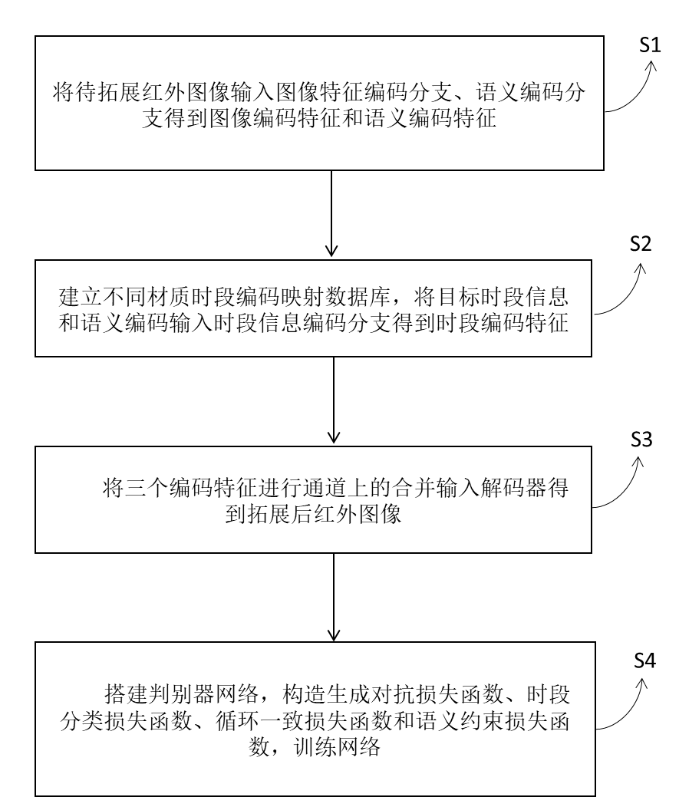

权 利 要 求 书
- 一种基于红外辐射日变化先验和生成对抗网络的红外图像时段拓展方法，其特征在于，包括以下步骤：
S1、将待拓展红外图像输入图像特征编码分支、语义编码分支得到图像编码特征和语义编码特征；
S2、建立不同材质时段编码映射数据库，将目标时段信息和语义编码输入时段信息编码分支得到时段编码特征；
S3、将三个编码特征进行通道上的合并输入解码器得到拓展后红外图像；
S4、搭建判别器网络，构造生成对抗损失函数、时段分类损失函数、循环一致损失函数和语义约束损失函数，训练网络。
- 根根据权利要求1所述的基于红外辐射日变化先验和生成对抗网络的红外图像时段拓展方法，其特征在于，步骤S1所述图像特征编码分支包括3个下采样卷积块。每个下采样卷积块由卷积核大小为4、步长为2、填充大小为1的下采样卷积层，实例归一化层和relu激活层组成。三个下采样卷积块输出通道分别为64，128，256。
- 根根据权利要求1所述的基于红外辐射日变化先验和生成对抗网络的红外图像时段拓展方法，其特征在于，步骤S1所述语义编码分支为一个深度为5的Unet网络。Unet网络在编码部分包括5个编码块。每个编码块由卷积核大小为4、步长为2、填充大小为1的下采样卷积层，批归一化层和relu激活层组成。5个下采样卷积块输出通道分别为64，128，256，512，1024。Unet网络的解码部分包括5个解码块。每个解码块由卷积核大小为4、步长为2、填充大小为1的反卷积层，批归一化层和relu激活层组成。5个下采样卷积块输出通道分别为512，256，128，64，3。
- 根根据权利要求1所述的基于红外辐射日变化先验和生成对抗网络的红外图像时段拓展方法，其特征在于，步骤S2包括：
步骤S2.1：利用SE-WORKBENCH软件，对天空、草地、地面、树四种场景的辐射量进行红外辐射量时变数据统计，将统计到的中波红外辐射变化量归一化到[0,1]，建立不同材质时段编码映射数据库；
步骤S2.2：根据原红外图像语义分割后语义图，将场景的语义编码信息与目标时段信息结合，在材质时段编码映射数据库找到对应归一化后的辐射值，替换语义图上的像素值；
步骤S2.3：对语义图上的每个像素点重复上述操作，对于除了天空、草地、地面、树之外的语义编码对应的像素点，设置为0，得到材质相关时段编码信息；
步骤S2.4：对目标时段信息进行独热编码，将材质相关时段编码信息与目标时段独热编码信息进行通道上的合并，作为时段编码特征。
- 根据权利要求1所述的基于红外辐射日变化先验和生成对抗网络的红外图像时段拓展方法，其特征在于，步骤S3所述解码器包括6个残差块和3个上采样卷积块。每个残差块由两个卷积核大小为4、步长为1、填充大小为1的卷积层，实例归一化层和relu激活层组成。6个残差块的输出通道均为256。每个上采样卷积块由卷积核大小为4、步长为2、填充大小为1的反卷积层，实例归一化层和relu激活层组成。3个上采样卷积块输出通道分别为128，64，3。
- 根据权利要求1所述的基于红外辐射日变化先验和生成对抗网络的红外图像时段拓展方法，其特征在于，步骤S4所述判别器网络在PatchGAN判别器网络基础上添加了时段信息分类分支。判别器网络包含6个下采样卷积块和2个输出分支。每个下采样卷积块由卷积核大小为4、步长为2、填充大小为1的下采样卷积层和relu激活层组成。6个下采样卷积块输出通道分别为64，128，256，512，1024，2048。“真/假”判别输出分支由卷积核大小为3、步长为2、填充大小为1、输出通道为1的卷积层组成。时段分类分支由卷积核大小为4、步长为1、填充大小为0、输出通道为3的卷积层组成。
- 根据权利要求1所述的基于红外辐射日变化先验和生成对抗网络的红外图像时段拓展方法，其特征在于，步骤S4所述生成对抗损失函数为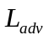：
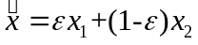，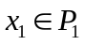，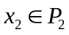，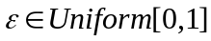
其中、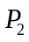分别为真实数据和生成数据分布，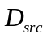为判别器真假样本判断分支，为生成器网络，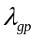为梯度惩罚损失项超参数。
- 根据权利要求1所述的基于红外辐射日变化先验和生成对抗网络的红外图像时段拓展方法，其特征在于，步骤S4所述时段分类损失包括两个损失项：用于优化D网络的真实红外图像的时段分类损失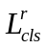，以及用于优化G网络的拓展后红外图像的时段分类损失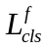：
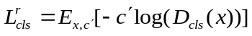
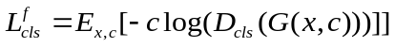
其中为目标域时段标签，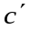为原始红外图像时段标签，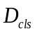为判别器时段信息分类分支。
- 根据权利要求1所述的基于红外辐射日变化先验和生成对抗网络的红外图像时段拓展方法，其特征在于，步骤S4所述循环一致损失函数构建方式为：将生成器生成的目标时段红外图像与原始红外图像的时段信息编码相连，输入生成器网络，重新映射到原始时段图像域，循环一致损失函数要求重新生成的原始时段红外图像与真实红外图像无限接近：
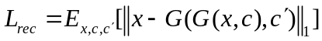
- 根据权利要求1所述的基于红外辐射日变化先验和生成对抗网络的红外图像时段拓展方法，其特征在于，步骤S4所述语义约束损失函数包含两个损失项：语义分割损失函数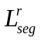和语义编码一致损失函数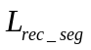。对于语义分割分支的训练，采用有标签的监督式学习方式，采用交叉熵损失函数训练网络：
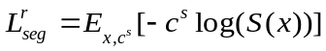
其中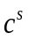为场景类别，表示语义编码分支。
进一步为了保证生成的红外图像的语义信息与输入红外图像保持一致，构建了语义编码一致损失函数：
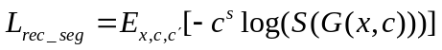
- 根据权利要求1所述的基于红外辐射日变化先验和生成对抗网络的红外图像时段拓展方法，其特征在于，步骤S4所述训练过程采用的数据集为Kaist实验室的车载道路场景红外图像数据集，采用早上5点、下午2点、晚上7点三个时段的非配对数据集进行模型训练与测试。同时为了得到红外图像数据对应的语义分割信息，将数据集中红外图像对应的可见光图像输入预先训练好的语义分割deeplab模型，输出相对应的语义分割结果。

说 明 书
一种基于红外辐射日变化先验和生成对抗网络的红外图像时段拓展方法

技术领域
本发明属于图像处理技术与深度学习技术领域，更具体地，涉及一种基于红外辐射日变化先验和生成对抗网络的红外图像时段拓展方法。
背景技术
红外成像具有抗干扰能力强、远距离成像、夜间成像等优点，在民用和军事领域都有重要应用。红外图像的时段拓展旨在根据某一时段的红外图像，通过时段拓展技术获得其他任意时段红外图像，进一步在时间维度上对红外图像样本空间进行扩充，从而为高级视觉任务提供更可靠有力的数据支撑。在大多数场景中，采用实拍红外图像的获取方式是十分困难的，例如卫星红外图像或者是军事目标红外图像的获取需要耗费大量的的人力、物力，因此利用红外仿真技术生成红外图像有重要研究意义。
目前主流的红外图像时段拓展方式是采用红外仿真软件平台进行场景红外仿真，通过对目标场景进行分析建模得到场景三维模型，然后根据红外辐射理论计算场景不同材质的红外辐射分布，之后利用大气传输模型计算红外辐射到探测器的辐射衰减，最后模拟成像器成像特性，为红外辐射添加传感器成像效应后进行灰度化得到红外仿真图像。通过调整红外辐射分布模型参数实现不同时段红外图像仿真。相比采用外场实拍红外图像的方式，红外仿真软件大大减少了实测成本。但是该方法存在着诸如目标温度模型仿真程度低、中间参数庞大、各系统耦合度高、处理过程繁琐等问题，不适用于快速生成大量红外图像。
发明内容
针对现有技术的以上缺陷或改进需求，本发明提供了一种基于红外辐射日变化先验和生成对抗网络的红外图像时段拓展方法，旨在解决现有技术无法实现快速、高效的大量多时段红外图像数据生成的问题，进一步减少人工干涉，为红外图像时段拓展提供新思路。
为实现上述目的，按照本发明提供了一种基于红外辐射日变化先验和生成对抗网络的红外图像时段拓展方法，包括以下步骤：
S1、将待拓展红外图像输入图像特征编码分支、语义编码分支得到图像编码特征和语义编码特征；
S2、建立不同材质时段编码映射数据库，将目标时段信息和语义编码输入时段信息编码分支得到时段编码特征；
S3、将三个编码特征进行通道上的合并输入解码器得到拓展后红外图像；
S4、搭建判别器网络，构造生成对抗损失函数、时段分类损失函数、循环一致损失函数和语义约束损失函数，训练网络。
进一步优选地，步骤S1所述图像特征编码分支包括3个下采样卷积块。每个下采样卷积块由卷积核大小为4、步长为2、填充大小为1的下采样卷积层，实例归一化层和relu激活层组成，三个下采样卷积块输出通道分别为64，128，256。
进一步优选地，步骤S1所述语义编码分支为一个深度为5的Unet网络。Unet网络在编码部分包括5个编码块。每个编码块由卷积核大小为4、步长为2、填充大小为1的下采样卷积层，批归一化层和relu激活层组成。5个下采样卷积块输出通道分别为64，128，256，512，1024。网络的解码部分包括5个解码块。每个解码块由卷积核大小为4、步长为2、填充大小为1的反卷积层，批归一化层和relu激活层组成。5个下采样卷积块输出通道分别为512，256，128，64，3。
进一步优选地，步骤S2包括：
步骤S2.1：利用SE-WORKBENCH软件，对天空、草地、地面、树四种场景的辐射量进行红外辐射量时变数据统计，将统计到的中波红外辐射变化量归一化到[0,1]，建立不同材质时段编码映射数据库；
步骤S2.2：根据原红外图像语义分割后语义图，将场景的语义编码信息与目标时段信息结合，在材质时段编码映射数据库找到对应归一化后的辐射值，替换语义图上的像素值；
步骤S2.3：对语义图上的每个像素点重复上述操作，对于除了天空、草地、地面、树之外的语义编码对应的像素点，设置为0，得到材质相关时段编码信息；
步骤S2.4：对目标时段信息进行独热编码，将材质相关时段编码信息与目标时段独热编码信息进行通道上的合并，作为时段编码特征。
进一步优选地，步骤S3所述解码器包括6个残差块和3个上采样卷积块。每个残差块由两个卷积核大小为4、步长为1、填充大小为1的卷积层，实例归一化层和relu激活层组成。6个残差块的输出通道均为256。每个上采样卷积块由卷积核大小为4、步长为2、填充大小为1的反卷积层，实例归一化层和relu激活层组成。3个上采样卷积块输出通道分别为128，64，3。
进一步优选地，步骤S4所述判别器网络在PatchGAN判别器网络基础上添加了时段信息分类分支。判别器网络包含6个下采样卷积块和2个输出分支。每个下采样卷积块由卷积核大小为4、步长为2、填充大小为1的下采样卷积层和relu激活层组成。6个下采样卷积块输出通道分别为64，128，256，512，1024，2048。“真/假”判别输出分支由卷积核大小为3、步长为2、填充大小为1、输出通道为1的卷积层组成。时段分类分支由卷积核大小为4、步长为1、填充大小为0、输出通道为3的卷积层组成。
进一步优选地，步骤S4所述生成对抗损失函数为：
，，，
其中、分别为真实数据和生成数据分布，为判别器真假样本判断分支，为生成器网络，为梯度惩罚损失项超参数。
进一步优选地，步骤S4所述时段分类损失包括两个损失项：用于优化D网络的真实红外图像的时段分类损失，以及用于优化G网络的拓展后红外图像的时段分类损失：
其中为目标域时段标签，为原始红外图像时段标签，为判别器时段信息分类分支。
进一步优选地，步骤S4所述循环一致损失函数构建方式为：将生成器生成的目标时段红外图像与原始红外图像的时段信息编码相连，输入生成器网络，重新映射到原始时段图像域，循环一致损失函数要求重新生成的原始时段红外图像与真实红外图像无限接近：
进一步优选地，步骤S4所述语义约束损失函数包含两个损失项：语义分割损失函数和语义编码一致损失函数。对于语义分割分支的训练，采用有标签的监督式学习方式，采用交叉熵损失函数训练网络：
其中为场景类别，表示语义编码分支。
进一步为了保证生成的红外图像的语义信息与输入红外图像保持一致，构建了语义编码一致损失函数：
进一步优选地，步骤S4所述训练过程采用的数据集为Kaist实验室的车载道路场景红外图像数据集，采用早上5点、下午2点、晚上7点三个时段的非配对数据集进行模型训练与测试。同时为了得到红外图像数据对应的语义分割信息，将数据集中红外图像对应的可见光图像属于预先训练好的语义分割deeplab模型，输出相对应的语义分割结果。
总体而言，通过本发明所构思的以上技术方案与现有技术相比，能够取得下列有益效果：
- 本发明提出了一种基于红外辐射日变化先验和生成对抗网络的红外图像时段拓展方法，采用非配对多时段红外图像数据进行网络的训练，实现了三个时段红外图像数据间的相互拓展。
- 本发明通过添加了语义分割分支，加入场景语义特征，设计了语义约束损失函数和时段分类损失函数，对网络的训练过程进行语义约束，保证了拓展后红外图像与原始红外图像有相同的场景信息。
- 本发明针对时段拓展任务，设计了基于红外语义分割图和红外辐射时变曲线的时段信息编码方式，通过在网络中加入红外辐射日变化先验，进一步提高了时段拓展结果的准确性。
附图说明
图1为本发明提出的一种基于红外辐射日变化先验和生成对抗网络的红外图像时段拓展方法整体流程图示
图2是本发明所提出的一种基于红外辐射日变化先验和生成对抗网络的红外图像时段拓展方法整体网络模型结构图示
图3是本发明所提出的一种基于红外辐射日变化先验和生成对抗网络的红外图像时段拓展方法生成器网络结构图示
图4是本发明所提出的一种基于红外辐射日变化先验和生成对抗网络的红外图像时段拓展方法判别器网络结构图示
图5是本发明实施例所提供的一种基于红外辐射日变化先验和生成对抗网络的红外图像时段拓展方法损失函数示意图
图6是本发明实施例中早上5点的红外图像的实验结果。其中第一列为输入的早上5点的红外图像，第二、三、四列分别为经过时段拓展得到的早上5点、下午2点、晚上7点红外图像
图7是本发明实施例中下午2点的红外图像的实验结果。其中第一列为输入的下午2点的红外图像，第二、三、四列分别为经过时段拓展得到的早上5点、下午2点、晚上7点红外图像
图8是本发明实施例中晚上7点的红外图像的实验结果。其中第一列为输入的晚上7点的红外图像，第二、三、四列分别为经过时段拓展得到的早上5点、下午2点、晚上7点红外图像。
具体实施方式
为了使本发明的目的、技术方案及优点更加清楚明白，以下结合附图及实施例，对本发明进行进一步详细说明。应当理解，此处所描述的具体实施例仅仅用以解释本发明，并不用于限定本发明。此外，下面所描述的本发明各个实施方式中所涉及到的技术特征只要彼此之间未构成冲突就可以相互组合。
为实现上述目的，按照本发明提供了种基于红外辐射日变化先验和生成对抗网络的红外图像时段拓展方法，其流程图如图1所示，包括以下步骤：
S1、将待拓展红外图像输入图像特征编码分支、语义编码分支得到图像编码特征和语义编码特征；
S2、建立不同材质时段编码映射数据库，将目标时段信息和语义编码输入时段信息编码分支得到时段编码特征；
S3、将三个编码特征进行通道上的合并输入解码器得到拓展后红外图像；
S4、搭建判别器网络，构造生成对抗损失函数、时段分类损失函数、循环一致损失函数和语义约束损失函数，训练网络。
在具体实施过程中，整体网络模型如图2所示，生成器网络的编码器由时段信息编码分支、语义编码分支和图像特征编码分支组成，将时段信息编码、语义编码分支最后一层特征、图像特征编码分支编码后特征相连输入解码器，生成对应时段编码信息的红外图像。判别器网络添加了一个辅助分类器，包含两个输出分支：“真/假”判别分支和时段分类分支。
在具体实施过程中，生成器的网络结构如图3所示。图像特征编码分支包括3个下采样卷积块组成。每个下采样卷积块由卷积核大小为4、步长为2、填充大小为1的下采样卷积层，实例归一化层和relu激活层组成，三个下采样卷积块输出通道分别为64，128，256。语义编码分支为一个深度为5的Unet网络。Unet网络在编码部分包括5个编码块。每个编码块由卷积核大小为4、步长为2、填充大小为1的下采样卷积层，批归一化层和relu激活层组成。5个下采样卷积块输出通道分别为64，128，256，512，1024。网络的解码部分包括5个解码块。每个解码块由卷积核大小为4、步长为2、填充大小为1的反卷积层，批归一化层和relu激活层组成。5个下采样卷积块输出通道分别为512，256，128，64，3。
在具体实施过程中，步骤S2包括：
步骤S2.1：利用SE-WORKBENCH软件，对天空、草地、地面、树四种场景的辐射量进行红外辐射量时变数据统计，将统计到的中波红外辐射变化量归一化到[0,1]，建立不同材质时段编码映射数据库如表1所示；
表1
时间 | 天空 | 树 | 草地 | 地面
05点 | 0.007 | 0.036 | 0.034 | 0.058
14点 | 0.047 | 0.507 | 0.585 | 1
19点 | 0 | 0.061 | 0.068 | 0.091

步骤S2.2：根据原红外图像语义分割后语义图，将场景的语义编码信息与目标时段信息结合，在材质时段编码映射数据库找到对应归一化后的辐射值，替换语义图上的像素值；
步骤S2.3：对语义图上的每个像素点重复上述操作，对于除了天空、草地、地面、树之外的语义编码对应的像素点，设置为0，得到材质相关时段编码信息；
步骤S2.4：对目标时段信息进行独热编码，将材质相关时段编码信息与目标时段独热编码信息进行通道上的合并，作为时段编码特征。
在具体实施过程中，生成器的网络结构如图3所示，其中解码器包括6个残差块和3个上采样卷积块。每个残差块由两个卷积核大小为4、步长为1、填充大小为1的卷积层，实例归一化层和relu激活层组成。6个残差块的输出通道均为256。每个上采样卷积块由卷积核大小为4、步长为2、填充大小为1的反卷积层，实例归一化层和relu激活层组成。3个上采样卷积块输出通道分别为128，64，3。
在具体实施过程中，判别器的网络结构如图4所示。判别器网络在PatchGAN判别器网络基础上添加了时段信息分类分支。判别器网络包含6个下采样卷积块和2个输出分支。每个下采样卷积块由卷积核大小为4、步长为2、填充大小为1的下采样卷积层和relu激活层组成。6个下采样卷积块输出通道分别为64，128，256，512，1024，2048。“真/假”判别输出分支由卷积核大小为3、步长为2、填充大小为1、输出通道为1的卷积层组成。时段分类分支由卷积核大小为4、步长为1、填充大小为0、输出通道为3的卷积层组成。
在具体实施过程中，训练采用的全部损失函数的示意图如图5所示，生成对抗损失函数为：
，，，
其中、分别为真实数据和生成数据分布，为判别器真假样本判断分支，为生成器网络，为梯度惩罚损失项超参数。
时段分类损失包括两个损失项：用于优化D网络的真实红外图像的时段分类损失，以及用于优化G网络的拓展后红外图像的时段分类损失：
其中为目标域时段标签，为原始红外图像时段标签，为判别器时段信息分类分支。
循环一致损失函数构建方式为：将生成器生成的目标时段红外图像与原始红外图像的时段信息编码相连，输入生成器网络，重新映射到原始时段图像域，循环一致损失函数要求重新生成的原始时段红外图像与真实红外图像无限接近：
语义约束损失函数包含两个损失项：语义分割损失函数和语义编码一致损失函数。对于语义分割分支的训练，采用有标签的监督式学习方式，采用交叉熵损失函数训练网络：
其中为场景类别，表示语义编码分支。
语义编码一致损失函数为：
在具体实施过程中，实验中采用的数据集为Kaist实验室发布的车载道路场景数据集。数据集中红外图像为FLIR红外摄像仪拍摄，波段范围为7.5∼13um，采用早上5点、下午2点、晚上7点三个时段的非配对数据集进行模型训练与测试。同时为了得到红外图像数据对应的语义分割信息，将数据集中红外图像对应的可见光图像属于预先训练好的语义分割deeplab模型，输出相对应的语义分割结果。
针对Kaist测试数据集，本文分别采用StarGAN网络和本发明提出的算法，生成了早上5点、下午2点和晚上7点的仿真图像，并于同时刻、同场景的真实图像进行了对比，评价指标采用了巴氏系数和SSIM，分别如表 2和表 3所示。
表 2
模型 | 拓展后时段 | 巴氏系数（道路） | 巴氏系数（树木）
StarGAN | 早上5点 | 0.765 | 0.800
StarGAN | 下午2点 | 0.891 | 0.948
StarGAN | 晚上7点 | 0.877 | 0.911
语义约束StarGAN | 早上5点 | 0.882 | 0.893
语义约束StarGAN | 下午2点 | 0.894 | 0.978
语义约束StarGAN | 晚上7点 | 0.902 | 0.935
表 3
模型 | 原图像时段 | 拓展后图像时段
模型 | 原图像时段 | 早上5点 | 下午2点 | 晚上7点
StarGAN | 早上5点 | 0.361 | 0.242 | 0.352
StarGAN | 下午2点 | 0.552 | 0.804 | 0.708
StarGAN | 晚上7点 | 0.723 | 0.625 | 0.847
语义约束StarGAN | 早上5点 | 0.883 | 0.673 | 0.772
语义约束StarGAN | 下午2点 | 0.620 | 0.841 | 0.652
语义约束StarGAN | 晚上7点 | 0.808 | 0.748 | 0.843
从表 2中可以看出，不管是道路还是树木场景，本发明提出的算法生成结果相比StarGAN有较大巴氏系数值，说明本发明提出的算法拓展得到的红外图像灰度分布更符合实拍红外图像灰度分布。从表3中可以看出，本发明提出的算法在原图像时段为早上5点的拓展结果，相比StarGAN网络有显著的性能提升，下午2点和晚上7点的SSIM值显示，本发明提出的算法相比StarGAN仍保留了较多的结构信息。
为了进一步说明本发明所提出的方法的时段拓展效果，如图 6、图 7 、图 8所示，本发明提出的算法每个时段拓展得到的红外图像都有较逼真的红外纹理，保留了原始时段红外图像的场景信息，同时也较好的拓展到了对应时段的红外图像域。
本领域的技术人员容易理解，以上所述仅为本发明的较佳实施例而已，并不用以限制本发明，凡在本发明的精神和原则之内所作的任何修改、等同替换和改进等，均应包含在本发明的保护范围之内。
说 明 书 附 图

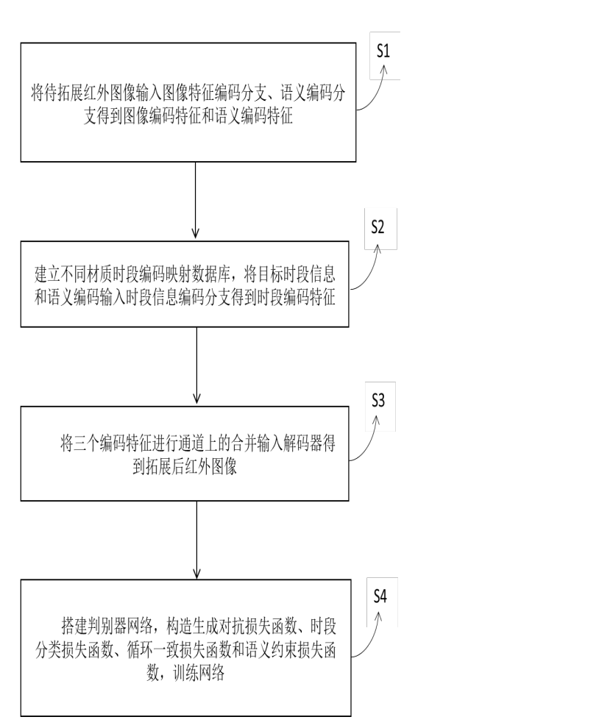
图1
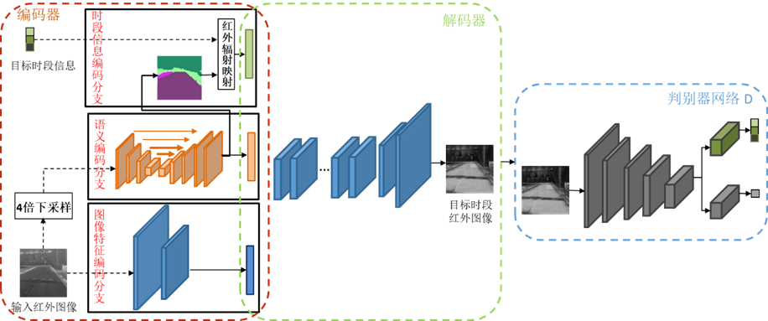
图2
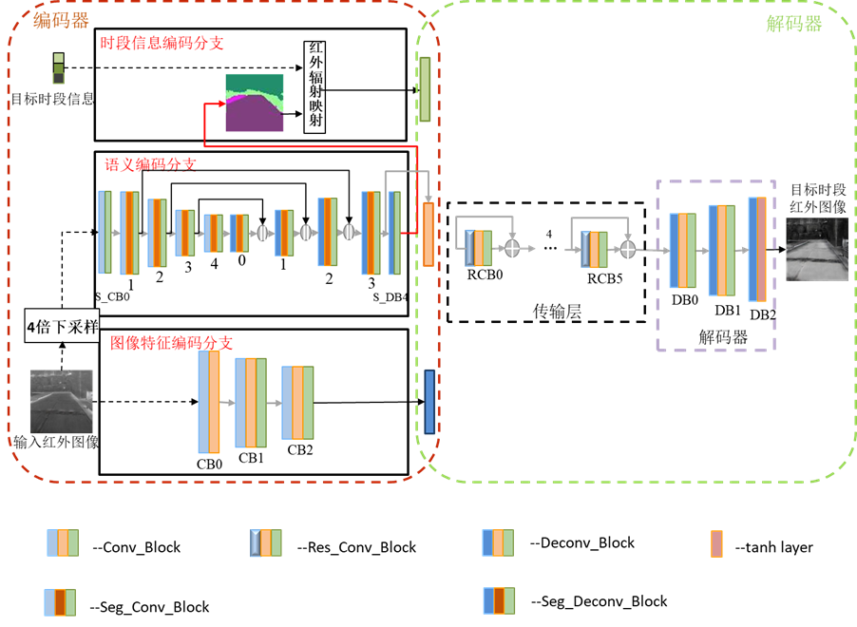
图3
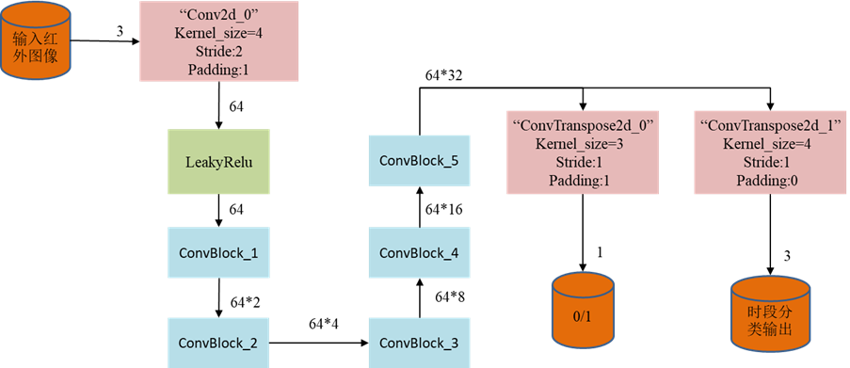
图4
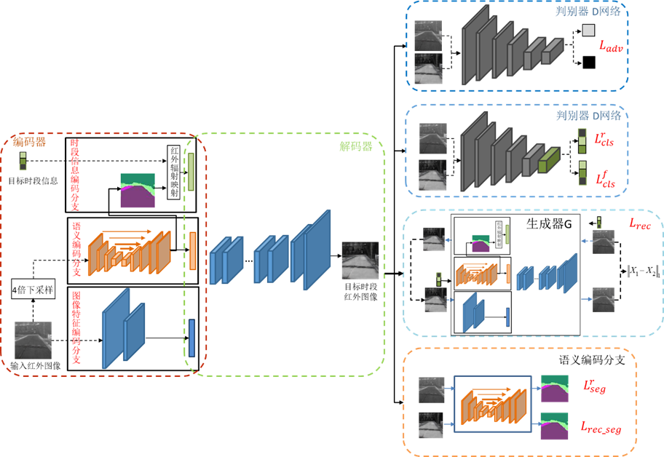
图5

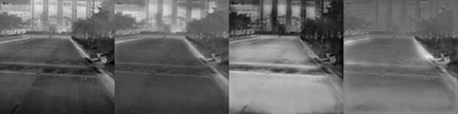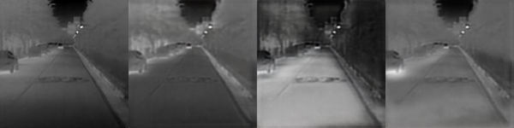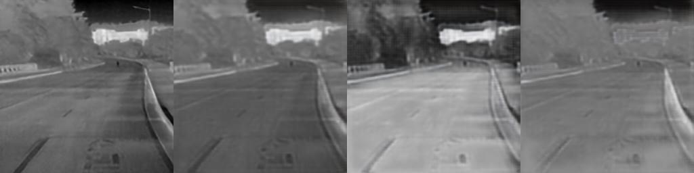
图6
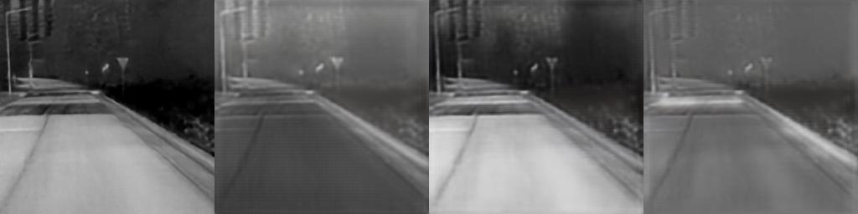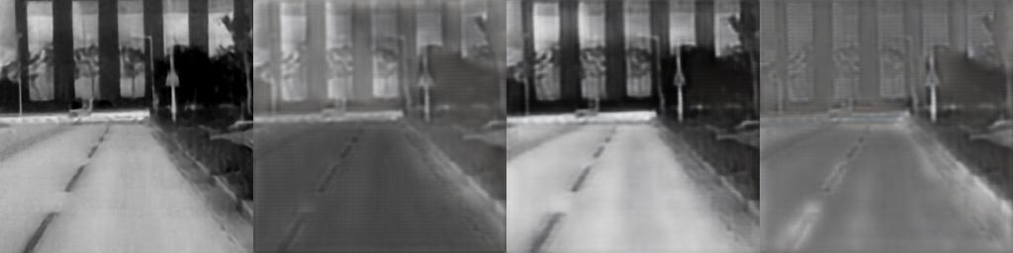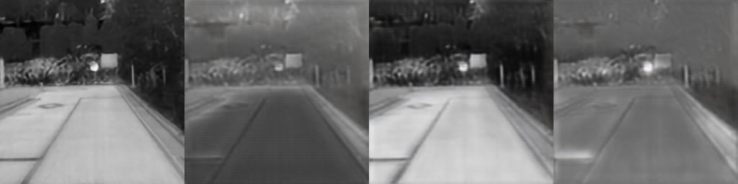
图7
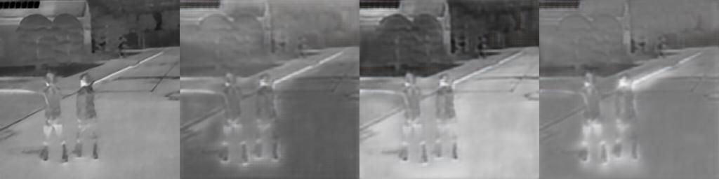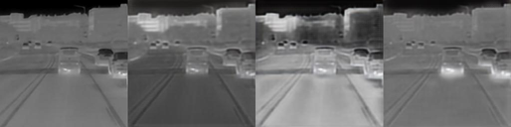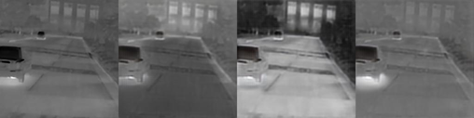
图8

